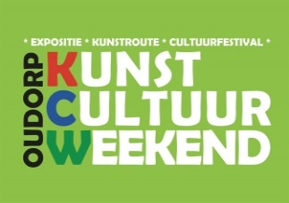
Inschrijfformulier KunstCultuurWeekend 2026
voor kunstroute.

Hierbij meld ik mij aan voor deelname aan de KCW Kunstroute op 16 en 17 mei 2026.
(inschrijven voor het KunstCultuurWeekend is alleen mogelijk indien u akkoord gaat met de Algemene Voorwaarden)
Voornaam : …
Achternaam : …
Straat en huisnummer : …
Postcode en Woonplaats : …
Telefoon : …
Email : …
Website : …
Handtekening : ……………………… Datum : ………………………….

Kunstvorm/discipline : ☐ Schilderen ☐ Beeldhouwen ☐ Tekenen ☐ Literatuur/Poëzie
☐ Fotografie ☐ Keramiek ☐ Sieraden ☐ Anders, nl. ………
Beoefening van de kunst : ☐ Professioneel ☐ Amateur
Voorkeur: exposeren met mede-exposanten op een groepslocatie: Ja / Nee *
Indien Nee : bezoekadres tijdens de kunstroute (alleen indien anders dan bovengenoemd adres):
………………………………………………………………………………………………………………………………………………………..…
Geeft u tijdens het evenement een workshop of verzorgt u een demonstratie? : Ja / Nee *
Wilt u op onze website en facebook pagina en dergelijke gepresenteerd worden? : Ja / Nee *

Indien Ja, stuur 1 foto (als los bestand, liggend, min. 700 kb) én een korte introductie mee

De factuur voor het inschrijfgeld van € 35,00 p.p. ontvangt u uiterlijk vier weken voor aanvang. Graag binnen 14 dagen na ontvangst betalen.

Omschrijving werk :

Aanvullende informatie/wensen :

☐ aankruisen wat van toepassing is
* doorhalen wat niet van toepassing is.

Dit formulier kunt u mailen naar: kcwkunstroute@gmail.com
of opsturen naar of afgeven bij : KunstCultuurWeekend
p/a Noorderkade 219
1823 CJ Alkmaar

Inschrijving sluit op 6 maart 2026!

